Deventer Hanzestad aan de IJssel
- In de late Middeleeuwen was deze Hanzeplaats één van de belangrijkste steden van de Nederlanden. Deventer had toen een rijk cultureel leven.
- De 'Moderne Devoten' met Geert Groote en Thomas à Kempis ontwikkelden er in die periode hun religieuze theorie, die een verband legde tussen God en de Wereld.
Handel en expansiedrift
- De handel voerde de kooplieden van het Bergkwartier niet alleen over zee naar hun handelswaar, maar ook over land en door de binnenwateren.
- Zo leidde een waterweg direct naar de Vlaamse wolhandelaren in Brugge, waar de Hanze (net als in Venetië en Londen) een overslagplaats had.
- De kooplieden lieten in de 14de en 15de eeuw, de bloeiperiode van de Hanze, prestigieuze patriciërswoningen bouwen, die voorzien werden van verfijnde decoraties, mooie portalen en gevelstenen.
- In details is de bloeitijd van de Hanze nog af te zien aan de laatgotische en renaissancistische bouwkenmerken en de drie grote kerken die de stad rijk is.
- In later tijd heeft Deventer zijn belangrijke bestuurlijke positie verloren aan Zwolle.
- Toch gebeurt er nog steeds veel in het 'Amsterdam van de IJsselstreek'.
- Er is een jaarlijks terugkerend filmfestival en enkele uitgeverijen hebben er hun hoofdkwartier.
- De handel neemt nog steeds een belangrijke plaats in, maar de industrie speelt inmiddels ook een rol.
- Deventer is vooral bekend om zijn koek en zopie.
- De kruidkoek is een begrip geworden en met een nieuw ijsstadion probeert men de tijd te laten wederkeren waarin 'Ard en Keessie' hier hun successen behaalden.
- Ook op het terrein van de beeldende kunst laat Deventer (met interessante tentoonstellingen) zijn stem horen.
- Het is een levendige stad die veel mensen iets te bieden heeft.
- In het schilderachtige centrum, dat gekenmerkt wordt door leuke kroegen, mooie huizen, kerken, restaurants en een gevarieerd aanbod aan winkels, is volop vertier te vinden.
- Studenten van HBO opleidingen en anderen vermaken zich er prima.

De Hanze
- Aan het eind van de Middeleeuwen werden de kooplieden belang-rijker dan de ridders, die tot dan toe de dienst uitmaakten.
- De Noordduitse Hanze was de eerste grote handelsorganisatie van Europa.
- Het centrum van dit verbond (ofwel 'Nana) van 70 steden was de stad Lubeck aan de Oostzee.
- Om haar handelsbelangen veilig te stellen vocht de Hanze regelmatig oorlogen uit, vooral om de controle over de zeeweg tussen Noordzee en Oostzee.
- Deventer en Kampen hadden al rond 1200 contacten met de Baltische havens, waar vis, hout, huiden en barnsteen werden ingekocht voor de opbrengst van graan.
- Deze handel bracht beide steden in de 14de en 15de eeuw tot grote rijkdom.
- Door de opkomst van de Hollandse steden, de bloei van de Rijnlandse stedenbond en een gedeeltelijk dichtgeslibde IJssel verloren de steden na 1500 aan betekenis.

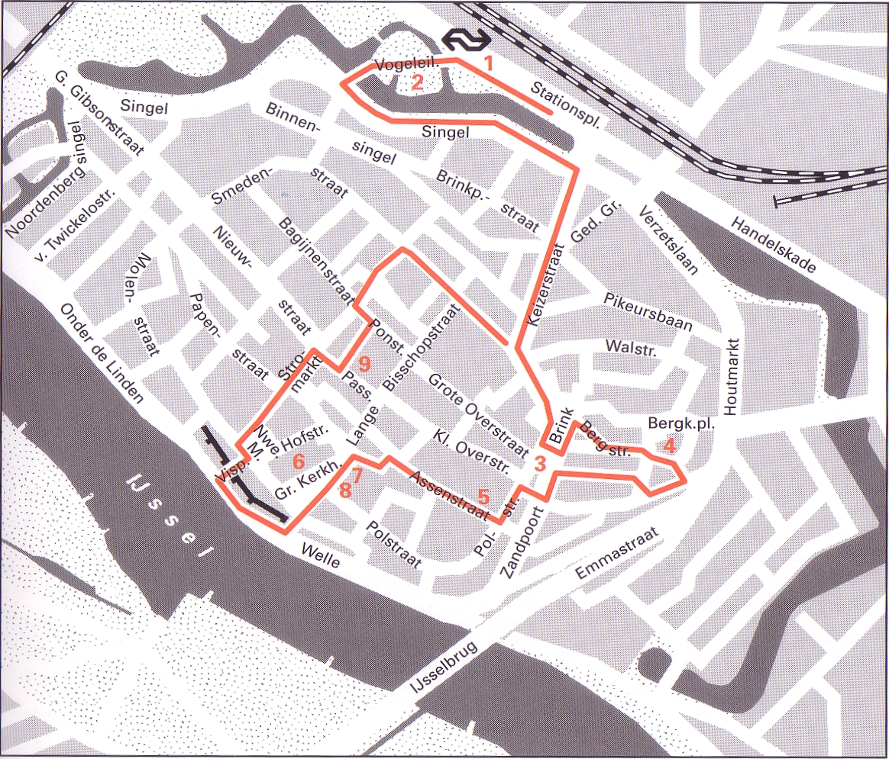

Langs de route Startpunt: NS station Lengte: 5 km Duur: 2 uur
- De wandeling begint bij het fraaie Jugendstil-station (1), dat rond 1930 werd gebouwd na de aanleg van de spoorlijn Almelo-Salzbergen.
- Met de bouw van dit spoor ontstond een snelle verbinding tussen Amsterdam en Berlijn, waardoor Deventer zich kon ontwikkelen tot spoorwegknooppunt.
- Het Stadspark (2) is het restant van de omwalling die in 1758 werd gebouwd op de plaats van de oude stadsmuur.
- De Buitengracht en de (gedempte) Binnensingel laten zien dat twee waterlinies de stad verdedigden.
- Mooi is de waag (3) uit 1528 met gevelstenen van een zon, een maan en een ster in de rechter muur.
- U ziet ook een koperen ketel, waarin vroeger valsemunters werden gekookt.
- In het gebouw is nu een museum gevestigd.
- De 15de eeuwse Bergkerk (4) heeft een gotisch schip en twee zware romaanse torens uit de 12de eeuw.
- Deventer heeft veel sierlijke geveltjes, zoals twee renaissancistische en één in neo renaissancestijl op de hoek van de Assenstraat (5).
- De toren van de Grote of St. Lebuinuskerk (6) beheerst het silhouet van de stad.
- In 1647 werd er een carillon in gehangen met 47 klokken.
- De driebeukige hallenkerk werd neergezet in een stijl die, met zijn bakstenen spitsboogconstructie, typerend is voor de laatgotische architectuur van de Hanzetijd.
- De strakke stijl van de gevel van het stadhuis (7) uit 1693 is typerend voor de late renaissance.
- De trappen, het bordes met enkele grote zuilen en de balkons geven het bouwwerk iets voornaams.
- Ook het Landshuis (8) ernaast maakt met zijn torentjes op het dak deel uit van het complex.
- Dit wat oudere gebouw deed dienst als stadsherberg; later vergaderden hier de Provinciale Staten, wat nog is te zien aan het wapen van Overijssel op de gevel.
- Het gebouw heeft een schitterend portaal. De stadsmuren lagen tot 1758 langs de IJssel.
- Via de Duimpoort komt u op de boulevard, met restanten van muurtorens, koopmanshuizen en pakhuizen.
- Hier komt ook de IJsselbrug in beeld, bekend van de film 'A Bridge Too Par'.
- Het bouwwerk lijkt namelijk sterk op de brug bij Arnhem die in 1944 werd verwoest.
- De derde grote kerk die Deventer rijk is de Broederenkerk (9), een 14de eeuwse kloosterkerk van de minderbroeders.
- Een plaquette aan de muur herinnert aan Geert Groote en de Moderne Devoten.
- Via de Brink en de Keizerstraat keert u terug naar het station.

